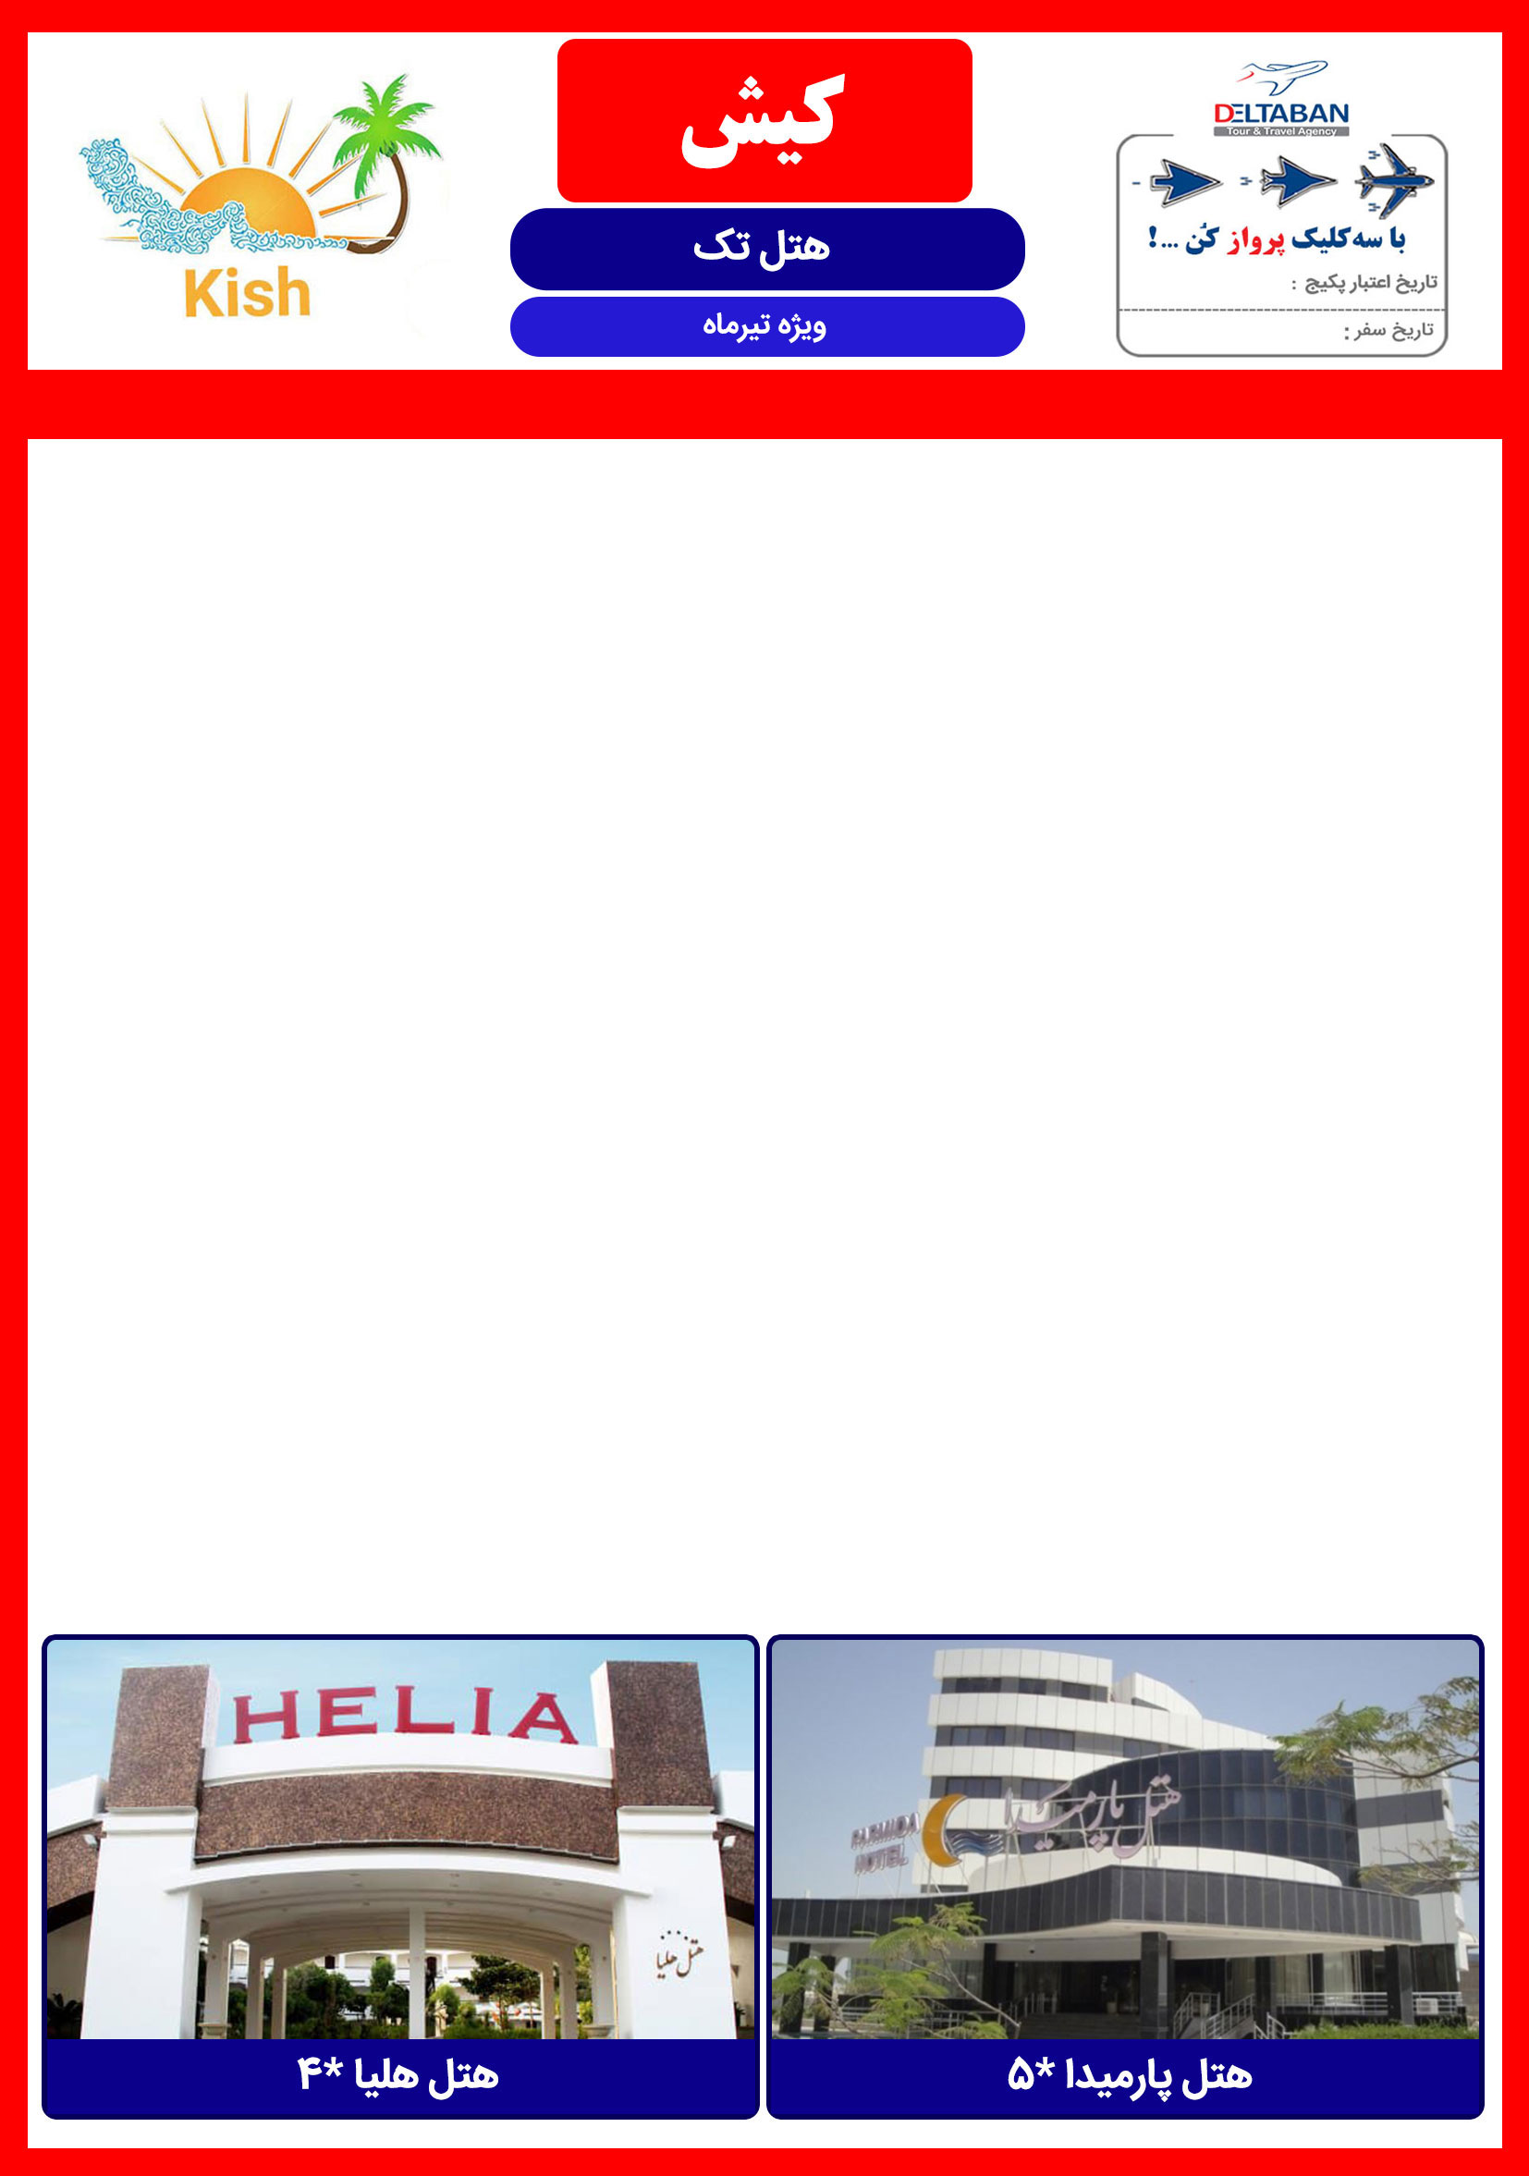



1 تیر الی 31 تیر

|  |  |  |  |  |  |
| --- | --- | --- | --- | --- | --- |
| **هتل 5* پارمیدا** | | | | | |
| **هتل تک** | **روز** | **دوتخته** | **سه تخته** | **چهارتخته** | **سوئیت یکخوابه 4 تخت** |
|  | روزهای 25 الی 28 | 130 | 160 | 190 | 260 |  |
| روزهای 29 الی 31 | 160 | 190 | 220 | 290 |
| **خدمات** | **هتل پارمیدا: صبحانه، استقبال فرودگاهی، استخر و سونا، نهار هر وعده 45 ( هر نفر)** | | | | |
|  |  | | | | |
| **هتل 4* هلیا** | | | | | |
| **هتل تک** | **روز** | **دوتخته** | **سه تخته** | **چهارتخته** | **سوئیت یکخوابه 4 تخت** |
|  | روزهای 25 الی 28 | 100 | 130 | 160 | 200 |
| روزهای 29 الی 31 | 130 | 160 | 190 | 230 |
| **خدمات** | **هتل هلیا: صبحانه، استقبال فرودگاهی، نهار هر وعده 40 ( هر نفر)** | | | | |

* **نرخ های فوق نت و بدون کمیسیون می باشد.**

